关于制止餐饮浪费的消费提示

勤俭节约是中华民族的传统美德，“一粥一饭，当思来之不易；半丝半缕，恒念物力维艰”。为倡导消费者厉行节约、文明用餐的新理念、新习惯、新风尚，拒绝“舌尖上的浪费”，特做如下消费提示。
一、家庭饮食中如何避免食品浪费？
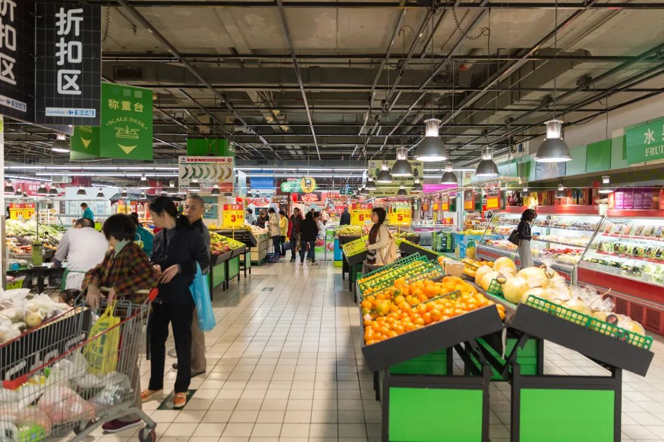
01按需采购，科学储存
家庭餐饮应提前制定膳食计划，结合家中现有食物情况、就餐人数等，列出购物清单，适量购买食物，控制总量。绿叶菜和蔬菜水果最好现吃现买，不要一次性购买太多。购买预包装食品时，可通过食品标签了解食品配料、营养成分、储存条件等信息，合理选购，并在标签要求的条件下贮存。选购临期食品，应特别注意保质期。如发现需要冷藏或冷冻的临期食品置于常温下，不要购买。不要一次大量购买，以免食品过期、变质，造成浪费。
购买的食材应根据其特点科学贮存。如谷类、干果类食物要低温、避光、通风和干燥条件下储存；土豆、胡萝卜等在阴凉通风处，避免阳光直射的条件下，一般可存放数天，可适量存储。
02适量烹调，注意安全
烹饪前对蔬菜、肉类等进行科学合理的前处理，并清洗干净。一次烹饪的食物不宜太多，应根据就餐人数和食量合理烹调，将各种食物合理分配在三餐食谱中，注意食物多样，合理膳食。选择适宜尺寸的烹调用具、餐具等。如果发现烹饪的食物太多，可在食用前分出来一些冷藏，减少或避免产生剩饭剩菜。
剩菜剩饭可根据食材和烹饪方式的不同，采用不同的处理方法，确保食品安全，减少浪费。剩余的肉类，应用干净的容器盛放，并尽快加盖置于4℃左右冷藏保存，存放时间以不隔餐为宜，早上剩饭剩菜中午吃，中午的晚上吃，最好在5-6小时内吃完。剩余的米饭、馒头等主食如果第二天继续食用，可在4℃左右冷藏保存；如果需要存放2-3周，则放入冰箱冷冻层保存，再次食用前要充分热透。烹饪过的蔬菜，尤其是叶菜类不宜储存，最好当餐吃完。
- 外出就餐或网络订餐时如何避免食品浪费
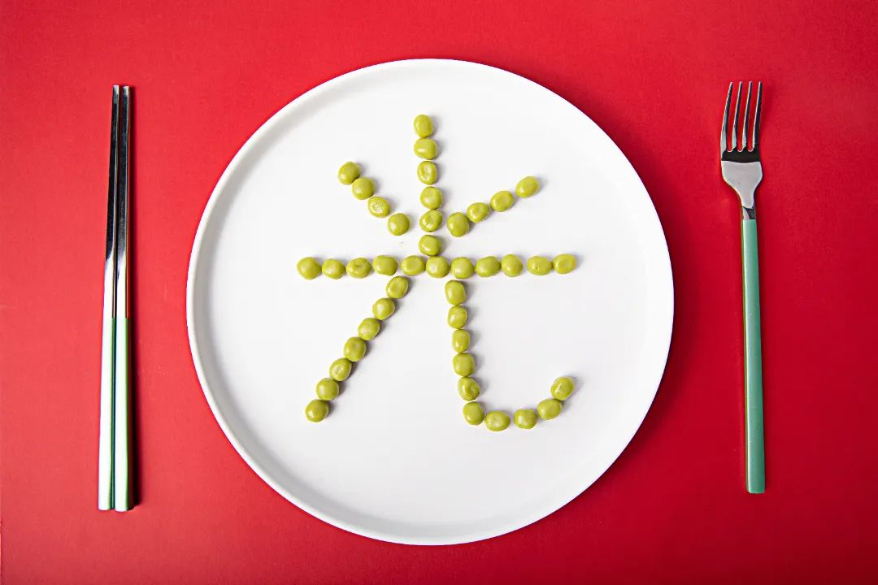
01适量点餐，杜绝铺张
点餐可根据就餐人数适量点餐，不贪多，吃多少点多少。网络订餐时，收到食物后，要检查订餐食品是否完好，及时食用或加工，切勿长时间存放。外出就餐时，提倡使用公筷公勺，鼓励分餐。有剩余的食物，力争践行“光盘行动”，请服务员帮忙打包。回家后注意妥善储存，再次食用前，一定要充分加热后再食用。食用自助餐时，应遵循“多次少取”的原则，取餐时要量力而行，每次少取一点，吃完盘内的食物再取。举办婚宴时，不为“好面子、讲排场”而大操大办，自觉做到酒席不铺张、宴请不浪费、点餐要合理。
02优化配餐，加强宣传
学校或单位食堂应对用餐人员数量等进行统计、监测、分析和评估，按需按人供餐，科学营养配餐，丰富不同规格配餐（如“小份菜”“半份菜”）和口味选择，保证菜品、主食安全。同时，加强宣传引导，增强用餐人员反食品浪费意识，树立科学、理性、文明的消费理念。
